**LOS PLANETAS DEL SISTEMA SOLAR**

**SIEMPRE CONVERSAR SOBRE ELLOS NOS SUMERGE A UN MUNDO DESCONOCIDO, LLENO DE INCÓGNITAS, ESPACIO, GALAXIAS, CONSTELACIONES, GRAVEDAD Y MILES DE COSAS POR DESCUBRIR.**

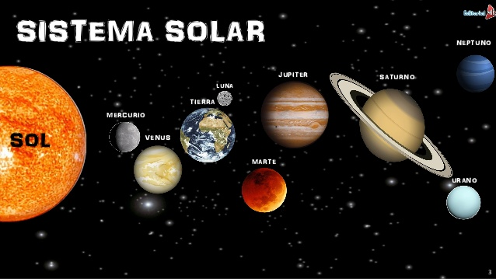

**1-TE PROPONGO DISFRUTAR DE ESTE VIDEO, ES MUY CLARO Y SENCILLO PARA CONOCER LOS PLANETAS QUE INTEGRAN EL SISTEMA SOLAR Y LA CERCANÍA DE CADA UNO DE ELLOS CON EL SOL.**

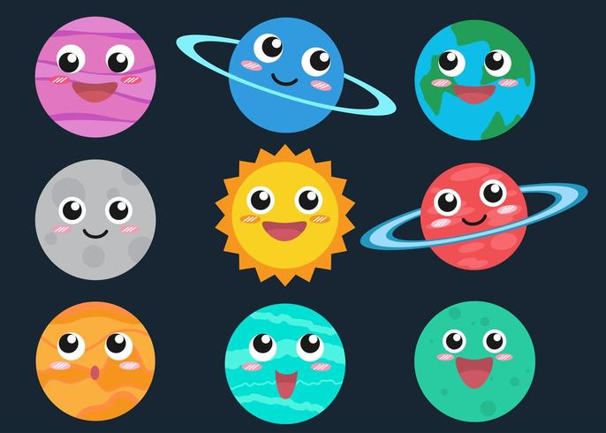

[**https://www.youtube.com/watch?v=ZykXgSqet6A**](https://www.youtube.com/watch?v=ZykXgSqet6A)

**2** -**PONEMOS EN JUEGO LOS CONOCIMIENTOS**

LEÉ LA SIGUIENTE INFORMACIÓN SOBRE CADA PLANETA QUE HOY TE PRESENTO SON ALGUNOS, MAÑANA CONTINUAREMOS CON LOS QUE FALTAN…

ÉL ES EL PRIMERO…

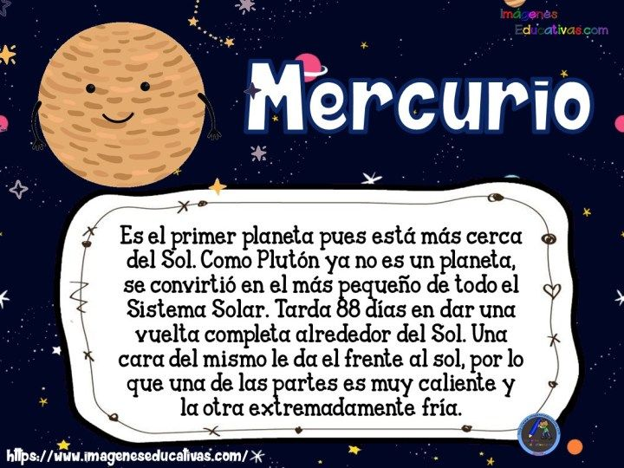

EL SEGUNDO…

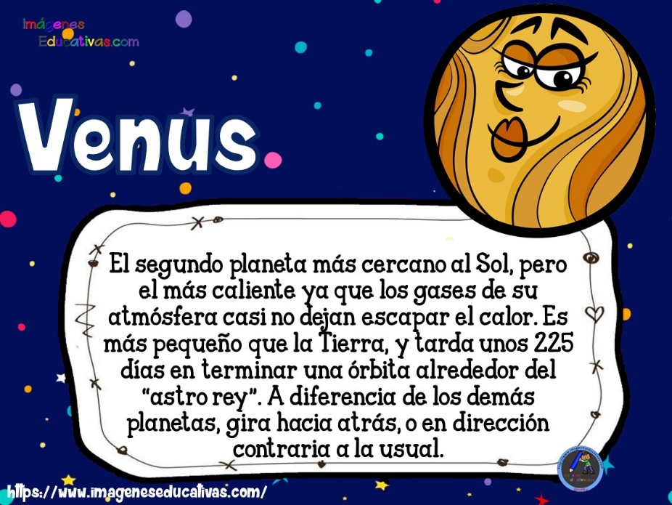

EL TERCERO ES NUESTRA QUERIDA TIERRA. AHORA TE TOCA A VOS CREAR EL DIBUJO Y LA INFORMACIÓN CON TODO LO QUE SABÉS DE ELLA. CONTINUÁ CON EL FORMATO DE VENUS Y MERCURIO.

**3-CONTAME:**

EN EL VIDEO SE MENCIONAN LOS DÍAS DE LA SEMANA.

¿QUÉ RELACIÓN EXISTE ENTRE LOS PLANETAS Y LOS DÍAS DE LA SEMANA?

EXPLICALO EN LA CARPETA.

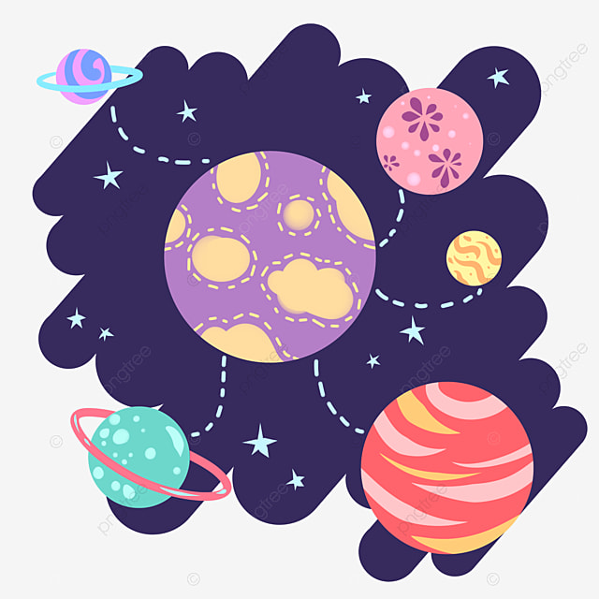

**LUNES 26 DE OCTUBRE**

**PRÁCTICAS DEL LENGUAJE**

¿CÓMO SE FORMÓ EL SISTEMA SOLAR?

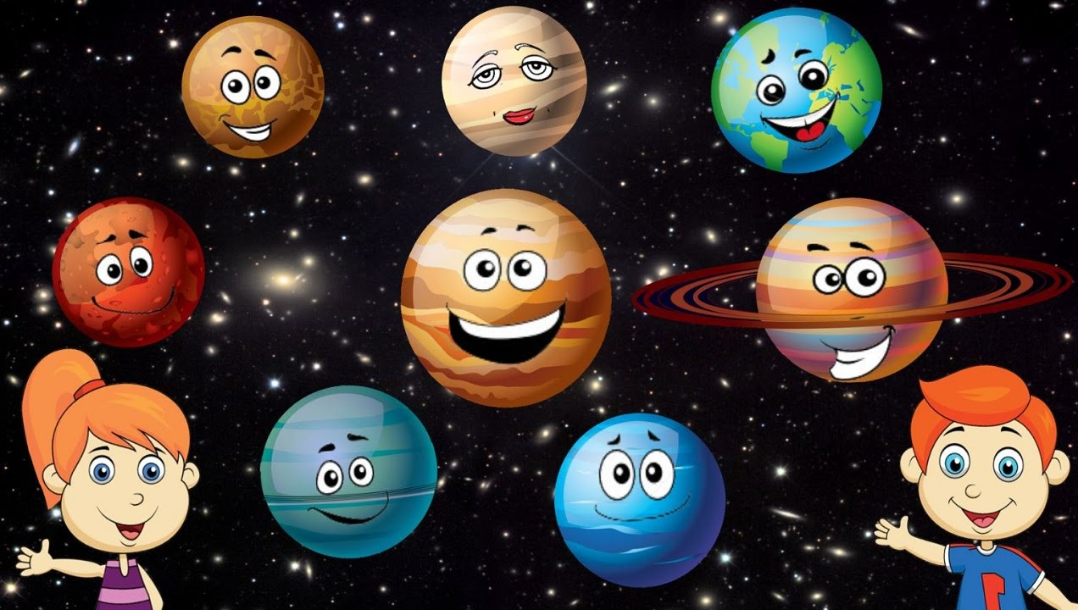

Había una vez, hace cientos de miles de años [el **Sol**](https://www.guiainfantil.com/articulos/ocio/manualidades/sistema-solar-con-papel-mache-manualidades-para-ninos/)**,** no era más que una nube muy grande formada por gas, polvo y flotaba en el espacio. El Sol se encontraba muy solo, no tenía amigos con los que hablar.

Un día decidió hacer algo para poder estar acompañado en un espacio tan vacío, así que llamó a la señora **Gravedad** que era muy seria, pero le ayudaba a que el polvo y el gas estuvieran unidos sin que salieran de su [nube](https://www.guiainfantil.com/articulos/ocio/poesias/la-nube-que-mas-me-quiere-poemas-para-ninos/).

A la señora Gravedad le dio pena que el Sol estuviera tan solo, así que hizo uso de todas sus fuerzas para que el polvo y el gas se juntaran más, más y más. Tanto se juntaron que empezaron a arder. El Sol entonces se convirtió en una súper llama enorme que daba mucha luz y calor.

Justo en el momento en el que el Sol comenzó a arder, muchas piedritas salieron disparadas hacia el [espacio](https://www.guiainfantil.com/articulos/educacion/aprendizaje/7-ingeniosas-preguntas-de-los-ninos-sobre-el-espacio/) vacío, pero para que no se alejaran demasiado la señora Gravedad las dejó flotando en el espacio cerca de la gran bola de fuego que era ahora el Sol. Así comenzaron a girar a su alrededor todos estos pequeños trocitos, unos más cerca y otros más lejos.

Años después de que pasara esto, el Sol seguía solo, así que la señora Gravedad decidió ir juntando poco a poco todos estos trocitos de piedras y se fueron formando bolas grandes, de diferentes colores y tamaños. Así consiguió juntar 8 bolas. Así nacieron [los **planetas**](https://www.guiainfantil.com/articulos/ocio/canciones-infantiles/la-cancion-de-los-planetas-cancion-de-enrique-y-ana-para-los-ninos/).

El Sol estaba muy contento. Ahora tenía que dar nombre a sus nuevos amigos:

- Vos, que estás más cercano a mí, como te mueves muy muy rápido te llamaré **Mercurio**.

- A vos, tan gracioso, que estás detrás de Mercurio y girás al revés que tus hermanos te pondré de nombre **Venus**.

- ¡Oh!- dijo sobresaltado al ver al siguiente lleno de agua y zonas de tierra - a vos te llamaré **Tierra**.

- El siguiente [planeta](https://www.guiainfantil.com/blog/742/como-ensenar-a-los-ninos-a-cuidar-de-nuestro-planeta.html) que veo es más pequeño que la tierra y es de color rojo, vos serás **Marte**.

- A vos, que tenés unas rayas y varias [**lunas**](https://www.guiainfantil.com/ocio/poesias/la-luna-muere-de-pena-poemas-cortos-para-ninos-sobre-la-solidaridad/) te pondré de nombre **Júpiter**, sos el más grande.

- ¡Eh vos!, el de los anillos alrededor, tu nombre será **Saturno**.

- Oye, ¿y vos, por qué giras tan inclinado? - dijo el Sol.

- Un cometa me golpeó - respondió el planeta.

- Bueno te daré un nombre muy bonito, serás **Urano**.

- Uy, y vos no te quedes ahí atrás, sos el último. Girás a mí alrededor, tardás 160 años en dar la vuelta completa y tu color también es azul. Pues bien, tu nombre será **Neptuno**.

El Sol estaba radiante de contento pero antes de dejar que los planetas siguieran girando y girando, la señora Gravedad les advirtió:

- No tengan ningún [miedo](https://www.guiainfantil.com/ocio/cuentos-infantiles/los-amigos-de-la-noche-cuento-para-ninos-con-miedo-a-la-oscuridad/), yo estaré vigilando y cuidando que nada les suceda.

Y desde entonces **los 8 planetas giran alrededor del Sol** que ya está contento porque sus amigos siempre están con él en el espacio.

*MARTÍN FERRERO.*

COMPRENDEMOS LO LEÍDO:

* **RESPONDÉ:**

1. ¿P0R QUÉ LE DIO PENA EL SOL A LA SEÑORA GRAVEDAD?
2. ¿CÓMO CONSIGUIERON QUE HUBIERA TROZOS DE PIEDRAS?
3. ¿QUÉ TERMINARON SIENDO LOS TROCITOS DE PIEDRAS QUE FLOTABAN EN EL ESPACIO?

* **COMPLETÁ:**

LA SEÑORA GRAVEDAD CONSIGUIÓ QUE __________________

LOS NUEVOS AMIGOS DEL SOL SON, ENUMERALOS

LOS PLANETAS SON CUIDADOS Y VIGILADOS POR _______________

* **REPASAMOS**

CLASIFICACIÓN DE PALABRAS SEGÚN SU SÍLABA TÓNICA.

COLOCÁ AL LADO DE CADA PALABRA SI SON: “AGUDAS, GRAVES O ESDRÚJULAS”

MERCURIO: ____________

SATURNO: _____________

URANO: _______________

JÚPITER: ______________

ÚLTIMO: _____________

ATRÁS: _______________

GRAVEDAD: ____________

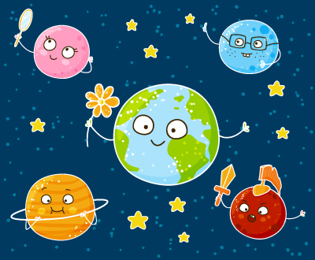

**LUNES 26 DE OCTUBRE:**

**MATEMÁTICAS**

¡DESARROLLOS PLANOS!

COMO SABRÁN LA SEMANA PASADA TRABAJAMOS Y NOS INFORMAMOS ACERCA DE LOS DESARROLLOS PLANOS.

LES PROPONGO ELEGIR ALGUNOS DE LOS QUE APARECEN AQUÍ, DIBUJARLO Y ARMARLO EN CASA. PARA ELLO LA SEÑO ENVIARÁ UN VIDEITO DE LOS PASOS A SEGUIR PARA PODER ARMAR EL QUE ELIJAS.

PUEDEN UTILIZAR CARTULINA O CARTÓN PARA UN MEJOR ARMADO DEL CUERPO GEOMÉTRICO. ¡ADEMÁS DECORARLO COMO QUIERAS!!!

IMPORTANTE: EL MIÉRCOLES VEREMOS LOS RESULTADOS POR ZOOM!!!

¿CON CUÁL TE QUEDÁS?

¡TE DEJO ALGUNAS IDEAS DE DECORACIÓN!

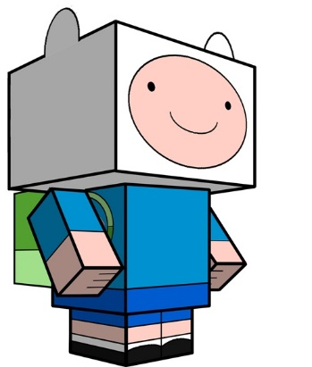

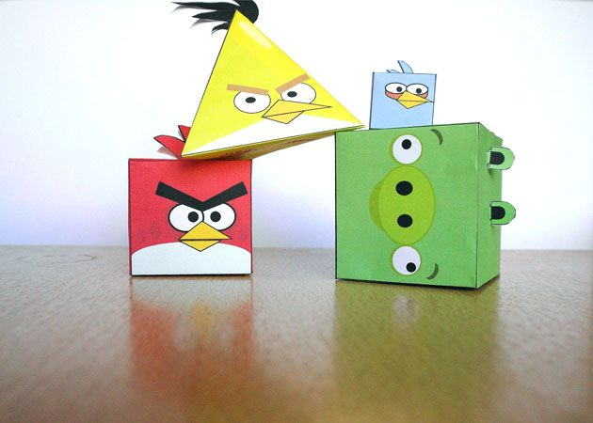

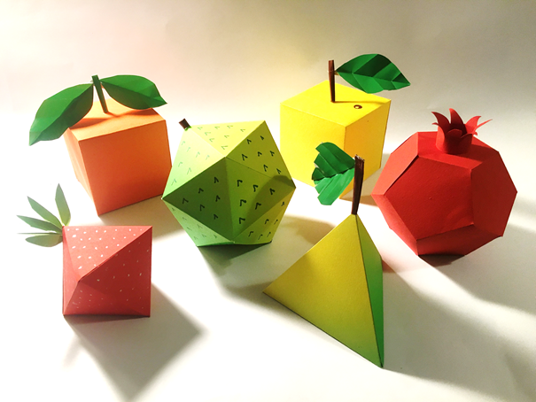

PIRÁMIDE BASE TRIANGULAR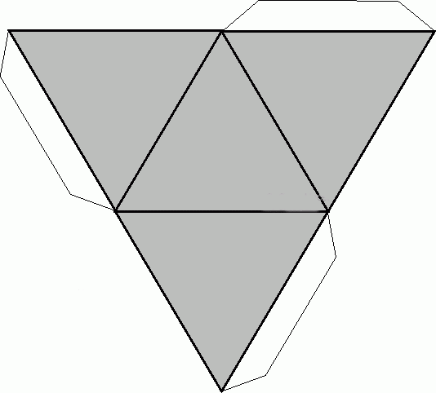

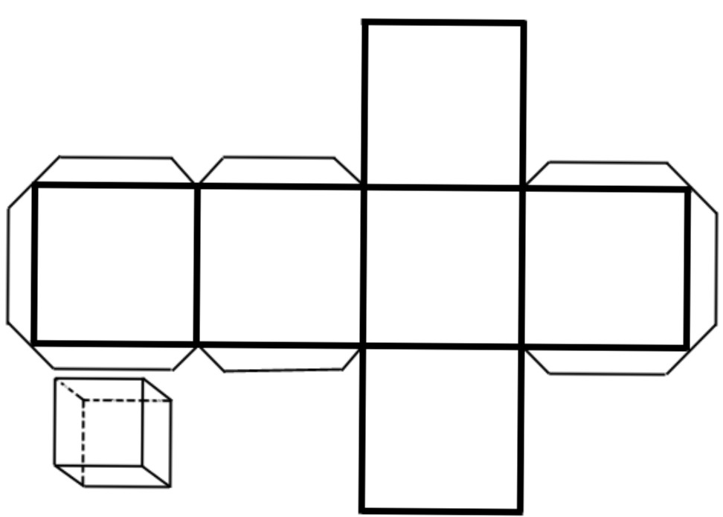

CUBO